Fiche de R$\acute{e}$vision
1-Ecris le Nom selon l'image:
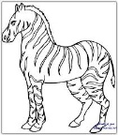 | 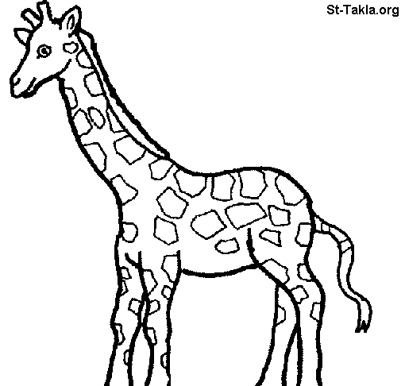 |  | 
……………………….. | ……………………… | ……………………… | ……………….
 |  | 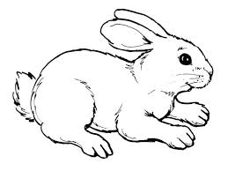 | 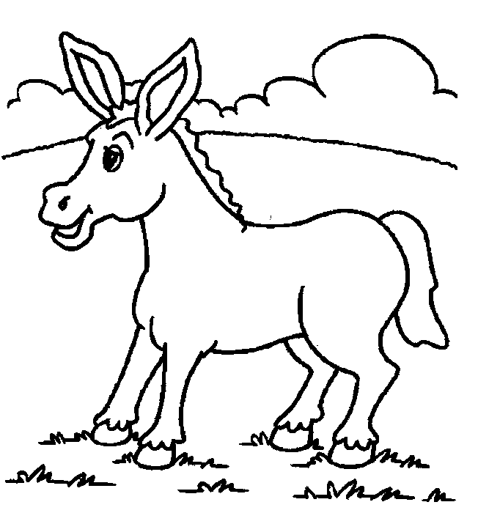  
……………………….. | ……………………… | ……………………… | ……………….
2-Compl$\grave{e}$te :
-Janvier , ……………………….., ……………………….., ………………………..
-Mai ,…………………………….. , ………………………., …………………………
3- chasse l' intrus:
1-deux – Mai – Janvier. (……………. )
2-maman – six – papa. (……………. )
3-fr$\grave{e}$re – soeur – lapin. (……………. )
4-bonjour – grand- p$\grave{e}$re– bonsoir. (…………….)
4- Compl$\grave{e}$te:
Un , ……………………………. , ……………………………………, …………...
Cinq , ……………….., ……………………………….. , …………………………..
4- Ecris la saison convenable:
1-Il fait chaud. ( …………………………………..)
2-Il fait mauvais. ( …………………………………..)
3-Il fait beau. ( …………………………………..)
4-Il fait froid. ( …………………………………..)
Chasse l'intrus:
1-la carotte – l'oignon – la pomme . (………………………)
2-samedi – la tomate – Lundi . (………………………)
3-la laitue – la pomme – la poire. (……………………..)
4-bleu – le kiwi – rouge . (……………………..)
5-orange – stylo – crayon . (……………………..)

Ecris le nom selon l'image:

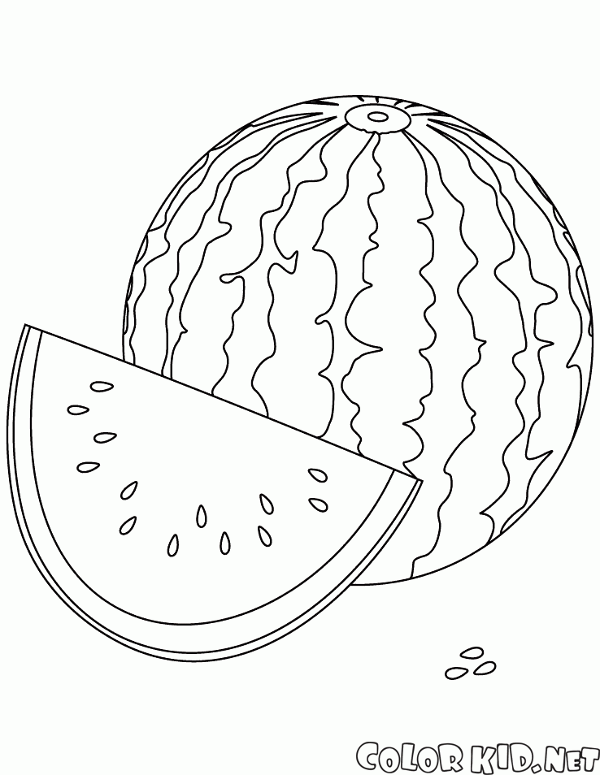 |  | 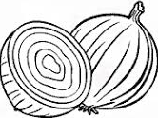
………………………… | ………………………… | …………………………
 |  | 
………………………… | ………………………… | …………………………
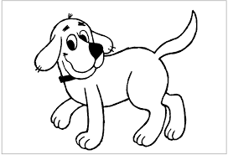
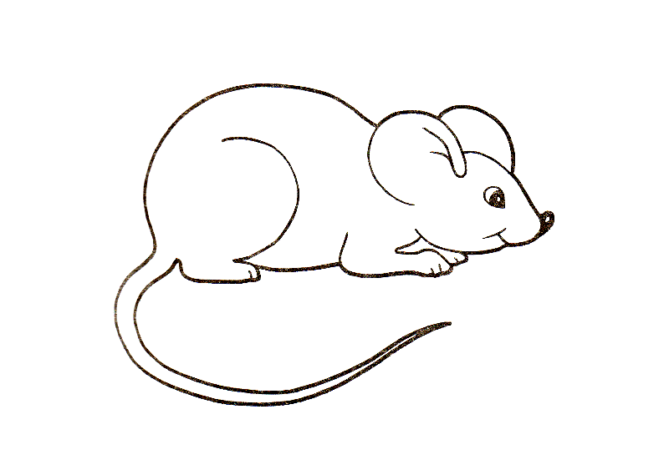
1-Choisis:

(chat – chien) (lapin – rat)

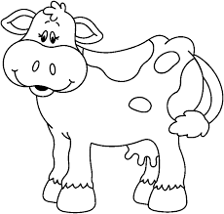

(cheval – vache) (hibou – tigre )
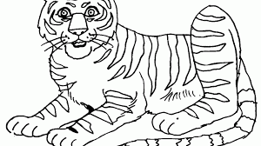

(lion – tigre) (cheval – girafe)

2-Compl$\acute{e}$te par les lettres manquantes:
h……..bou o……..seau ren………rd
s……rp..…..nt l……..up r………t
ch……...t v….…che g….… rafe
ch….. v ….. l ch…….en l..…..on

